Подготовка пациента к эндоскопическим методам исследования: БронхоскопиЯ.

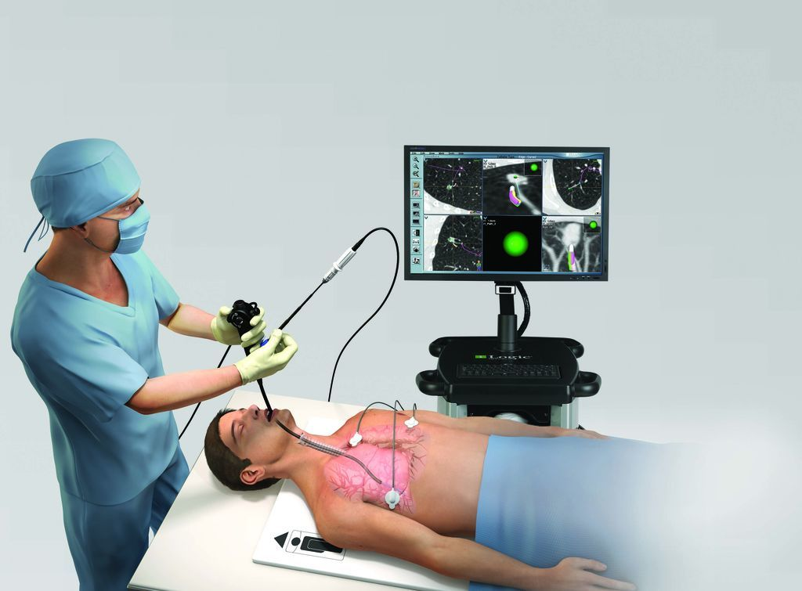

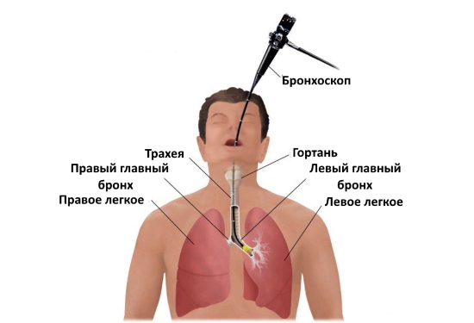Цель исследования: выявления заболеваний слизистых оболочек гортани, трахеи и бронхов.
Оснащения: стерильные: бронхоскоп с волоконной оптикой и принадлежности к нему
БРОНХОСКОПИЯ– инструментальный, эндоскопический метод исследования трахеи и бронхов, позволяющий произвести осмотр слизистой оболочки трахеи, гортани, провести забор содержимого или промывных вод бронхов для бактериологического, цитологического и иммунологического исследований, а также проведение лечения.
Бронхоскопия производится в эндоскопическом кабинете по назначению врача.

Запрещается проводить бронхоскопию в случаях:
- острая коронарная недостаточность;
- острый инфаркт миокарда;
- пороки сердца с выраженными нарушениями кровообращения;
- нарушения сердечного ритма;
- артериальная гипертензия с повышением диастолического давления выше 110 мм рт.ст;
- острые воспалительные заболевания верхних дыхательных путей;
- обострение бронхиальной астмы.

Следует строго соблюдать подготовку к исследованию!
- за 3-4 дня до исследования необходимо исключить прием алкоголя;
- -накануне исследования последний прием пищи в 19 часов – легкий ужин (чай, бульон, кисломолочные продукты, сок, хлеб);
- возможен прием лекарств, назначенных врачом;
- вечером накануне исследования следует прекратить курение;
- перед исследованием необходимо расстегнуть ворот рубашки, который может затруднять дыхание во время исследования.

Во время исследования запрещается!

В процессе исследования нельзя втягивать голову, выгибать грудь вперед, так как это мешает введению бронхоскопа.

Что взять с собой?

На обследование при себе необходимо иметь полотенце, так как после процедуры возможно непродолжительное кровохарканье. Если вы страдаете бронхиальной астмой или ХОБЛ, то не забудьте ингалятор.

Выполнение исследования. Что Вы можете делать:

Важно! Руки опустить между ногами (при этом расслабляет мышцы шеи и плечевого пояса, что способствует введению бронхоскопа).
Не пугайтесь! Трубка бронхоскопа имеет очень маленький диаметр, поэтому дыханию обследуемого она не мешает. Во время продвижения трубки по дыхательным путям в них может ощущаться легкое давление, но дискомфорта при этом больной не испытывает.
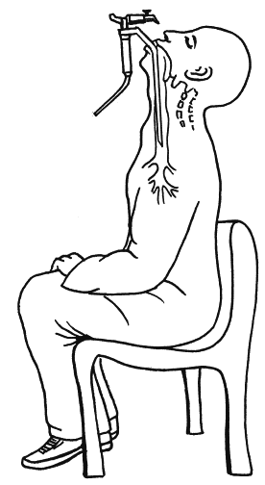

Можно ли принимать пищу сразу после БРОНХОСКОПИИ?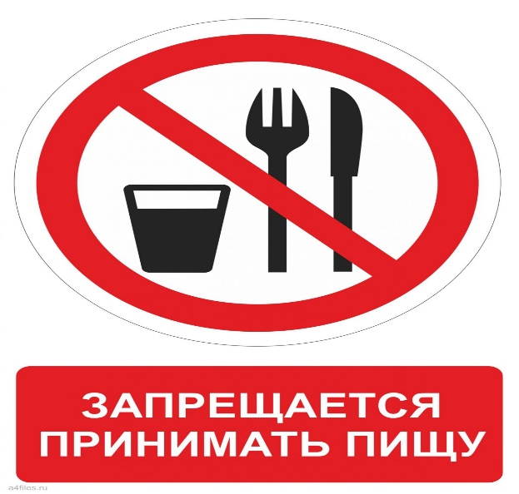
После проведения исследования не принимать воду и пищу в течение 30 минут (до исчезновения чувства «комка в горле»), затем не употреблять острую, грубую пищу и алкоголь.

Ахмедова Дилноза 111-2группы
г. Красноярск, 2020 г.

